РОССИЙСКАЯ ФЕДЕРАЦИЯ
ИРКУТСКАЯ ОБЛАСТЬ
КИРЕНСКИЙ РАЙОН
НЕБЕЛЬСКОЕ
МУНИЦИПАЛЬНОЕ ОБРАЗОВАНИЕ

ПОСТАНОВЛЕНИЕ

от 31 августа 2015 г. № 27

Об утверждении Порядка уведомления о
создании добровольной народной дружины
по охране общественного порядка на территории
Небельского муниципального образования
и согласования кандидатуры
командира народной дружины

В соответствии с Федеральным законом от 06.10.2003 г. № 131-ФЗ «Об общих принципах организации местного самоуправления в Российской Федерации», Федеральным законом от 02.04.2014 г. № 44-ФЗ «Об участии граждан в охране общественного порядка» и Законом Иркутской области от 21.11.2014 г. № 133-ОЗ «Об отдельных вопросах, связанных с участием граждан в охране общественного порядка в Иркутской области», руководствуясь ст. 6, п 32 Устава Небельского муниципального образования,

ПОСТАНОВЛЯЮ:

1. Утвердить Порядок уведомления о создании добровольной народной дружины по охране общественного порядка на территории Небельского муниципального образования и согласования кандидатуры командира народной дружины. (Приложение № 1).
2. Данное постановление опубликовать (обнародовать) в информационном издании «Вестник» Небельского сельского поселения, разместить на официальном сайте Киренского муниципального района в разделе «Поселения» в сети «Интернет»
3. Контроль за исполнением настоящего постановления оставляю за собой.

Глава Небельского
муниципального образования Н.В. Ворона

Приложение № 1
к постановлению
главы
Небельского муниципального
образования
от « 31 » августа 2015 года № 27

Порядок
уведомления о создании добровольной народной дружины по охране общественного порядка на территории Небельского муниципального образования и согласования кандидатуры командира народной дружины

1. Общие положения

Настоящий Порядок уведомления о создании народной дружины на территории Небельского муниципального образования и согласования кандидатуры командира народной дружины (далее - Порядок) разработан в целях укрепления охраны общественного порядка на территории Небельского муниципального образования в соответствии с Федеральным законом от 02 апреля 2014 года № 44-ФЗ «Об участии граждан в охране общественного порядка», законом Иркутской области от 21 ноября 2014 № 133-ОЗ «Об отдельных вопросах, связанных с участием граждан в охране общественного порядка в Иркутской области»,
1. В настоящем Порядке используются следующие основные понятия:
1) народная дружина по охране общественного порядка на территории Небельского муниципального образования (далее – народная дружина) - основанное на членстве общественное объединение, участвующее в охране общественного порядка во взаимодействии с органами внутренних дел (полицией) и иными правоохранительными органами, органами государственной власти и органами местного самоуправления;
2) реестр народных дружин и общественных объединений правоохранительной направленности в Иркутской области (далее - региональный реестр) - информационный ресурс, содержащий сведения о народных дружинах и об общественных объединениях правоохранительной направленности, созданных на территории Иркутской области;
2. Народные дружины создаются по инициативе граждан Российской Федерации, изъявивших желание участвовать в охране общественного порядка, в форме общественной организации с уведомлением администрации Небельского муниципального образования (по форме согласно Приложения № 1 к настоящему Порядку) в течение 10 календарных дней с момента принятия соответствующего решения.
3. Уведомление о создании народной дружины (далее – уведомление), вместе с ходатайством о согласовании кандидатуры командира народной дружины (по форме согласно Приложения № 2 к настоящему Порядку, далее - ходатайство) на бумажном носителе направляется в администрацию Небельского муниципального образования заявителем, уполномоченным на совершение соответствующих действий народной дружиной (далее – заявитель).
4. К уведомлению и ходатайству прилагаются следующие документы:
- копия документа, удостоверяющего личность заявителя;
- решение о создании народной дружины, об утверждении ее устава и о формировании руководящих органов, принятые на съезде (конференции) или общем собрании;
- копия Устава народной дружины;
- копия решения об избрании кандидатуры командира народной дружины с приложением копии документа, удостоверяющего его личность;
- документ, удостоверяющий полномочия представителя заявителя, если с уведомлением обращается представитель заявителя.
5. В день поступления в администрацию Небельского муниципального образования уведомления о создании народной дружины и ходатайства о согласовании кандидатуры командира народной дружины, указанные документы регистрируются у консультанта по делам ГО и ЧС администрации Небельского муниципального образования и направляются на рассмотрение главе администрации поселка Небель (далее – глава администрации).
6. Глава администрации в срок не позднее 10 (десяти) рабочих дней с момента поступления уведомления о создании народной дружины и ходатайства о согласовании кандидатуры командира народной дружины принимает решение о согласовании кандидатуры командира народной дружины, либо об отказе в согласовании.
7. Основанием для отказа в согласовании кандидатуры командира народной дружины является предоставление неполного пакета документов, предусмотренного пунктом 4 настоящего Порядка, а также наличие информации, препятствующей в соответствии со статьей 14 Федерального закона от 2 апреля 2014 года № 44-ФЗ «Об участии граждан в охране общественного порядка» гражданину быть членом народной дружины.
8. Решение о согласовании или об отказе в согласовании кандидатуры командира народной дружины направляется уполномоченному лицу, направившему уведомление о создании народной дружины и ходатайство о согласовании кандидатуры командира народной дружины.
В решении об отказе в согласовании указываются мотивированные причины отказа.
9. При принятии решения об отказе в согласовании кандидатуры командира народной дружины, в случае наличия информации, препятствующей в соответствии со статьей 14 Федерального закона от 2 апреля 2014 года № 44-ФЗ «Об участии граждан в охране общественного порядка» гражданину быть членом народной дружины повторное уведомление о согласовании иной кандидатуры командира народной дружины рассматривается в соответствии с настоящим Порядком.

Консультант по делам ГО и ЧС  администрации Небельского муниципального  образования |  | А. С. Михайлова

Приложение № 1
к Порядку уведомления о создании добровольной народной дружины по охране
общественного порядка на территории
Небельского муниципального образования
и согласования
кандидатуры командира добровольной народной дружины

Форма уведомления о создании гражданами добровольной народной дружины

Главе администрации
Небельского муниципального образования

от __________________________
_{(Ф.И.О. уполномоченного лица)}
адрес: ___________________________,
телефон: ___________, факс: _________,
адрес электронной почты: ____________

Уведомление
о создании добровольной народной дружины

____________________________, являющийся _________________________________________,
(Ф.И.О. уполномоченного лица) (наименование должности уполномоченного лица)
действующий на основании ____________________, в соответствии с ч. 1 ст. 12
(документ, подтверждающий полномочия)
Федерального закона от 02.04.2014 г. № 44-ФЗ "Об участии граждан в охране общественного порядка" уведомляю о том, что в Небельском муниципальном образовании
"___"________ 201__ г. создана добровольная народная дружина ___________________________в целях содействия органам внутренних дел (полиции) и иным правоохранительным органам в охране общественного порядка, участия в предупреждении и пресечении правонарушений, распространения правовых знаний, разъяснения норм поведения в общественных местах, границей территории деятельности созданной добровольной народной дружины является Небельское муниципальное образование
Создание добровольной народной дружины подтверждается следующими документами:
__________________________________________________________________________.

Приложения:
1. Копия решения о создании добровольной народной дружины.
2. Сведения об учредителях и участниках добровольной народной дружины.
3. Копия Устава добровольной народной дружины.
4. Документ, подтверждающий полномочия заявителя.

"___"________ ____ г. __________________
_{(подпись)}

Приложение № 2
к Порядку уведомления о создании добровольной народной дружины по охране
общественного порядка на территории
Небельского муниципального образования
и согласования
кандидатуры командира добровольной народной дружины

Форма ходатайства о согласовании кандидатуры командира добровольной народной дружины

Главе администрации
Небельского муниципального образования

от __________________________
_{(Ф.И.О. уполномоченного лица)}
адрес: ___________________________,
телефон: ___________, факс: _________,
адрес электронной почты: ____________

Ходатайство
о согласовании кандидатуры командира добровольной народной дружины

____________________________, являющийся _________________________________________,
(Ф.И.О. уполномоченного лица) (наименование должности уполномоченного лица)
действующий на основании __________________________________, в соответствии с ч. 1 ст. 13
(документ, подтверждающий полномочия)
Федерального закона от 02.04.2014 г. № 44-ФЗ "Об участии граждан в охране общественного порядка" ходатайствую о согласовании кандидатуры командира добровольной народной дружины _____________________________, созданной в Небельском муниципальном
_{(название дружины)}
образовании "___"________ 20___ г. Кандидатура командира добровольной народной дружины предложена на съезде (конференции, общем собрании) добровольной народной дружины, проведенном «______»_______ 20___ г. __________________________________.
(место проведения съезда (конференции, общего собрания)

_{(подпись)}
Приложения:
1. Копия документа, удостоверяющего личность кандидатуры командира народной дружины.
2. Копия решения об избрании кандидатуры командира народной дружины.
3. Сведения о кандидатуре командира народной дружины.
2. Документ, подтверждающий полномочия заявителя.

"___"________ ____ г. __________________
_{(подпись)}

Образец удостоверения народного дружинника

Образец удостоверения народного дружинника:
1) обложка удостоверения народного дружинника:

2) внутренняя сторона удостоверения народного дружинника:

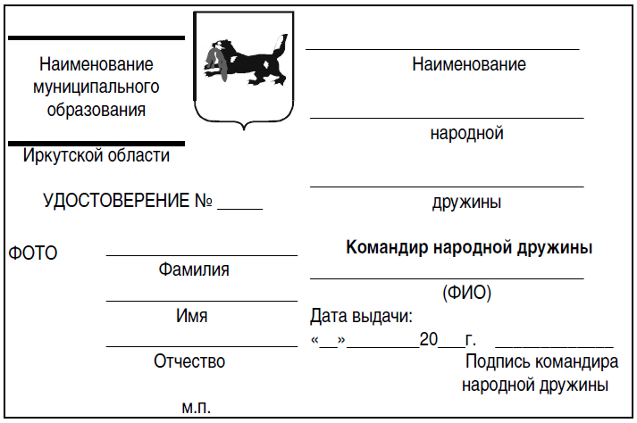
Описание удостоверения народного дружинника

1. Удостоверение народного дружинника (далее - удостоверение) представляет собой книжечку с обложкой из переплетного материала (бумвинил) темно-бордового цвета размером 195 мм х 60 мм в развернутом виде.
2. На лицевой стороне обложки удостоверения выполнены тиснением золотистого цвета с выравниванием по центру заглавными буквами слова: "УДОСТОВЕРЕНИЕ НАРОДНОГО ДРУЖИННИКА".
3. Вкладыши внутренней стороны удостоверения (далее - вкладыш) имеют голубой фон, выполненный в виде защитной сетки с графическим орнаментом синего цвета с изображением Герба Иркутской области.
4. На левом вкладыше:
1) вверху справа воспроизведено изображение Герба Иркутской области, слева от него располагаются две параллельные пустые строки, под которыми расположен текст: "Наименование муниципального образования Иркутской области";
2) далее по центру надпись "УДОСТОВЕРЕНИЕ N ______";
3) ниже слева место для фотографии народного дружинника размером 30 мм х 40 мм с надписью "ФОТО";
4) справа три параллельные пустые строки с надписями под ними "Фамилия", "Имя", "Отчество", под ними место печати "м.п.".
5. На правом вкладыше:
1) вверху располагаются три параллельные пустые строки, под которыми расположен текст: "Наименование народной дружины";
2) ниже напечатаны слова "Командир народной дружины", далее одна пустая строка, под которой расположен текст "ФИО";
3) в левом нижнем углу располагается текст "Дата выдачи:", под ней ниже "__" ______ 20__г.;
4) справа в углу располагается пустая строка с надписью под ней "Подпись командира народной дружины".
6. Все надписи выполнены черным цветом.

Образец отличительного знака
народного дружинника

Описание отличительного знака народного дружинника

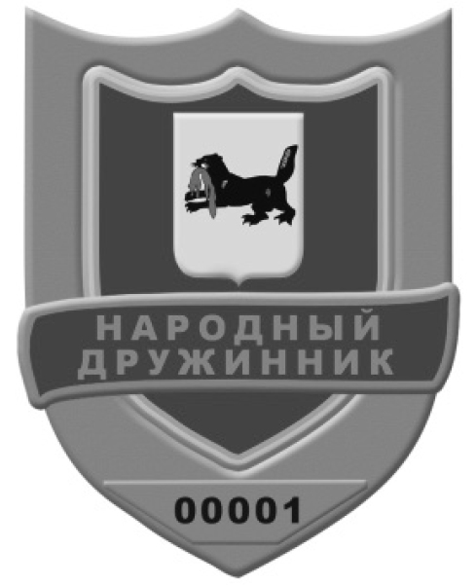
Отличительный знак народного дружинника (далее - отличительный знак) выполнен из металла белого цвета в форме треугольного щита с двумя опрокинутыми дугами в главе размером 80 мм х 60 мм и состоит из двух частей: основания и накладки с изображением порядкового номера.
Основание отличительного знака выполнено в серебряном цвете, в центре расположен червленого (красного) цвета треугольный щит с двумя опрокинутыми дугами в главе, повторяющий форму знака и обрамленный внутренней каймой, с размещенным в центре рисунком Герба Иркутской области в многоцветном виде.
Ниже располагается накладка в форме червленого четырехугольника, обрамленного внутренней каймой серебряного цвета с текстом: "НАРОДНЫЙ ДРУЖИННИК", размещенным в две строки.
Шрифт отличительного знака выпуклый с заливкой серебряного цвета.
Накладка в форме перевернутой трапеции с порядковым номером с заливкой надписи символов черного цвета. Порядковый номер отличительного знака представляет собой комбинацию из пяти цифр.
Крепление отличительного знака - заколка, комбинированная с откидным креплением для пуговицы.

